JYAN会員、地震予知学会会員
横井孝佳
20150912 東京湾
・0913が新月(大潮)
・NICT発表：１１日４時（ＵＴ）頃に緩始型地磁気嵐が発生し、１９時（ＵＴ）頃に終了しました。
太陽面北半球高緯度の西２５度付近に位置しているコロナホールの影響が、１４日から１５日にかけて到来し、地磁気がやや乱れる可能性があります。

情報発表日時 | 発生日時 | 震央地名 | マグニチュード | 最大震度
平成２７年０９月１２日１１時４９分 | １２日１１時４５分頃 | 茨城県沖 | Ｍ４．６ | 震度３
平成２７年０９月１２日０８時４２分 | １２日０８時３８分頃 | 岩手県沿岸南部 | Ｍ３．７ | 震度２
平成２７年０９月１２日０６時００分 | １２日０５時４９分頃 | 東京湾 | Ｍ５．３ | 震度５弱
平成２７年０９月１２日０５時５４分 | １２日０５時４９分頃 | 東京湾 | Ｍ５．３ | 震度５弱
平成２７年０９月１２日０２時２６分 | １２日０２時２２分頃 | 福島県会津 | Ｍ２．３ | 震度１
平成２７年０９月１１日１５時４９分 | １１日１５時４６分頃 | 根室半島南東沖 | Ｍ４．２ | 震度２
平成２７年０９月１１日０９時１１分 | １１日０９時０８分頃 | 和歌山県南部 | Ｍ３．９ | 震度２
平成２７年０９月１１日０８時２９分 | １１日０８時２５分頃 | 茨城県北部 | Ｍ２．８ | 震度１
平成２７年０９月１０日０６時５５分 | １０日０６時５１分頃 | 千葉県東方沖 | Ｍ４．０ | 震度１

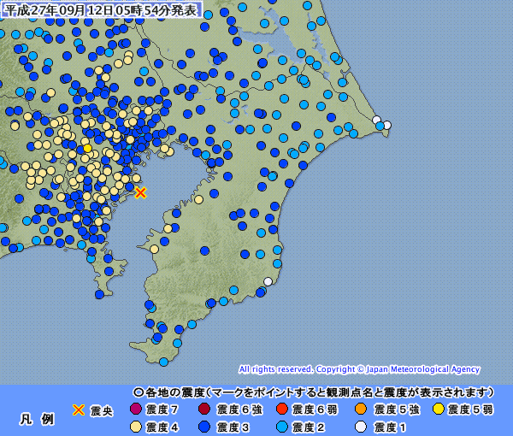
今回、船橋局が一番大きな変動が出ていた
都幾川送信所

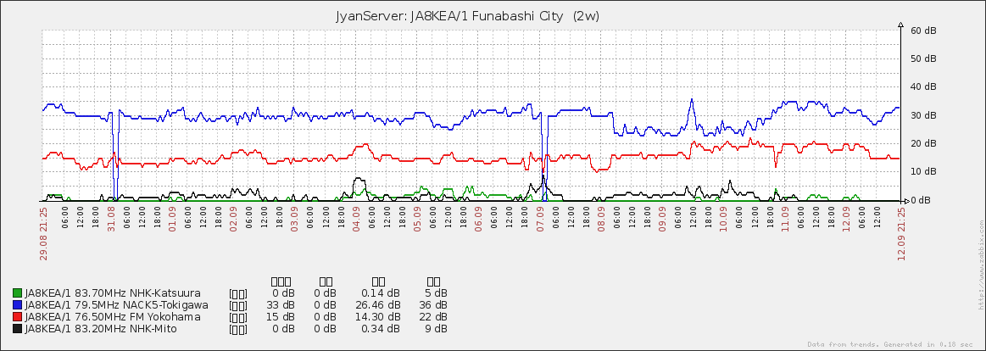
パルス大
4～2日前の予兆。都幾川の長い期間の低下と3日前のパルス。1dスパンで見ると今迄にない細かい変動が出ていた。

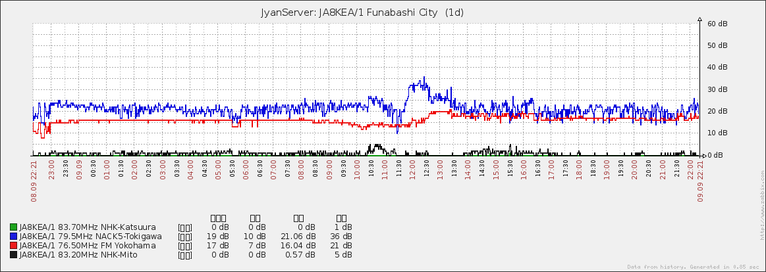
パルス部分拡大
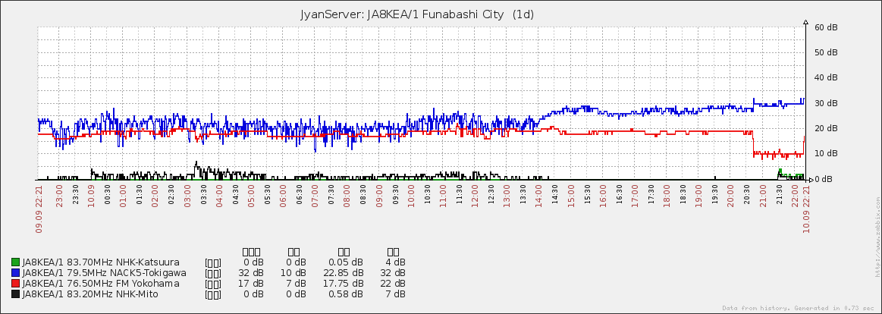
振れ幅の大きい変動が突然終了し、徐々に上昇を始めている
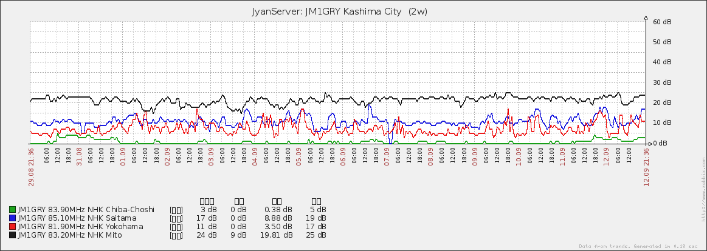
6日前の予兆
5～3日前の予兆。埼玉の変動が静穏化している。今迄にない長いパターンの変動が出ていた。

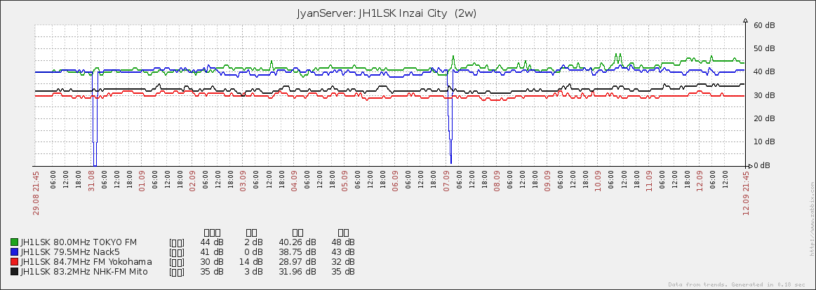
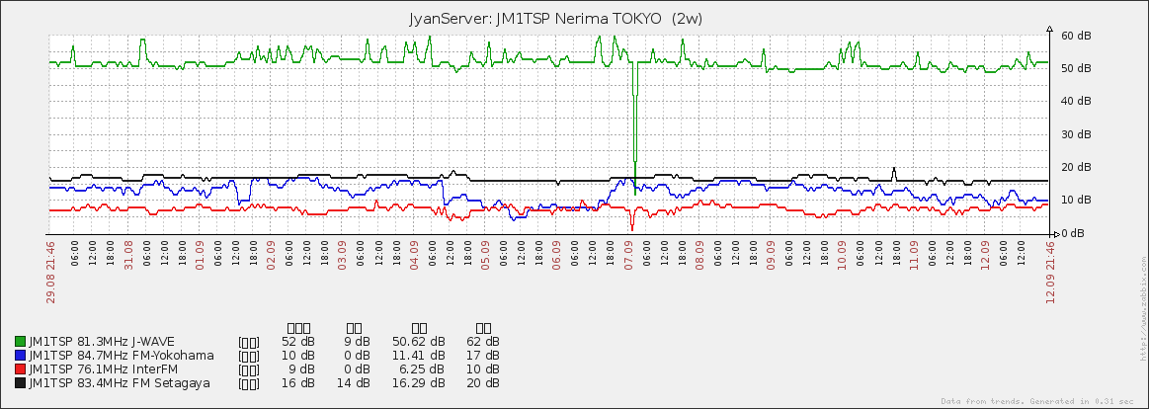
8～6日前の予兆。横浜が低下している。今迄にない長い低下のパターンの変動が出ていた。

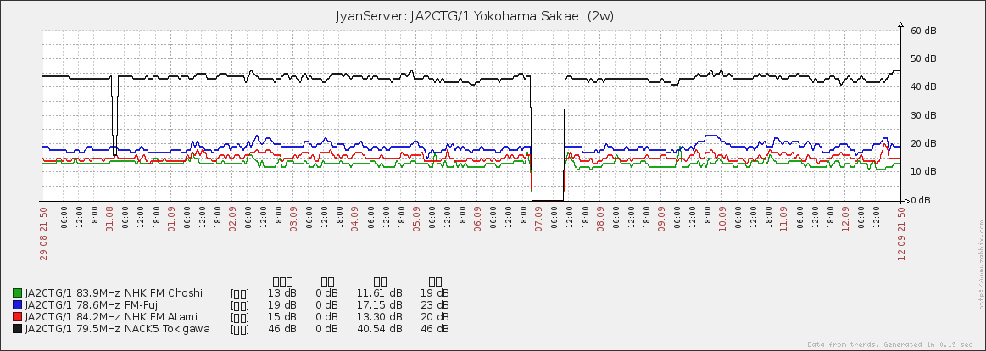
3～1日前に富士で少し変動が出ていた。

写真左：9/11 6:20｛京成東中山駅ホームから見て西方面（東京方向）｝、
写真中：9/12 6:00｛自宅から見て東方面（銚子方向）
写真右：9/12 6:00｛自宅から見て西方面（東京方向）
